**Расписание занятий Центра «Точка Роста»**

**в МОУ «СОШ №2», г. Белоусово**

**на 2023-2024 учебный год**

|  |  |  |  |  |  |  |  |  |
| --- | --- | --- | --- | --- | --- | --- | --- | --- |
| **№/ п/п** | **Название занятия** | **Руководитель** | **Понедельник** | **Вторник** | **Среда** | **Четверг** | **Пятница** | **Суббота** |
| 1 | **Виртуальная реальность** | Анциферов М.М. |  |  | 15-00 |  |  |  |
| 2 | **Первые шаги в науку** | Щеколдина Н.А. | 15-00 |  |  |  |  |  |
| 3 | **Азбука безопасности** | Леонова Т.А. | 14-50 |  |  |  |  |  |
| 4 | **Географ-профессия будущего** | Киселева Е.И. |  |  |  |  | 15-00  Московская |  |
| 5 | **Изучаем алгоритмику «КуМир»** | Тимощенко Н.М. |  | 16-00 |  |  |  |  |
| 6 | **Шахматы** | Миронов О.Н. | 17-30 |  |  | 17-30 |  |  |
| 7 | **Робототехника** | Анциферов М.М. | 15-00 |  |  |  | 15-00 |  |
| 8 | **Робототехника** | Коравая Л.Г. |  | 15-00  Московская |  |  |  |  |
| 9 | **Школьный спортивный клуб** | Сафронова Н.В. |  | 17-35 |  | 17-35 |  |  |

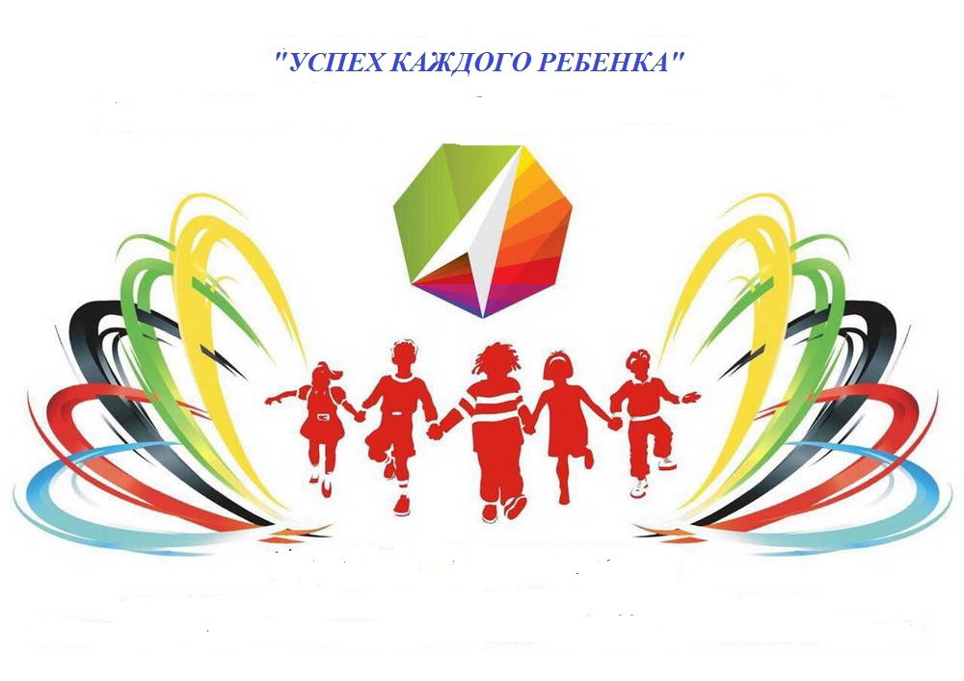**Расписание занятий Дополнительного образования**

**в МОУ «СОШ №2», г. Белоусово**

**на 2023-2024 учебный год**

|  |  |  |  |  |  |  |  |  |
| --- | --- | --- | --- | --- | --- | --- | --- | --- |
| **№/ п/п** | **Название занятия** | **Руководитель** | **Понедельник** | **Вторник** | **Среда** | **Четверг** | **Пятница** | **Суббота** |
| 1. | **Архитектура живых систем** | Киселева Е.И. | 15-00  Московская |  | 15-00  Московская |  |  |  |
| 2. | **Путешествие в микромир** | Балюк Н.В. |  |  |  |  | 14-00 |  |
| 3. | **Творческая мастерская** | Кукуева И.А. |  |  |  |  | 15-10  Московская |  |
| 4. | **Объемное моделирование** | Кукуева И.А. |  |  |  | 15-15  Московская |  |  |
| 5. | **Умники и умницы** | Стародедова Ю.А. | 14-00  Московская | 14-00  Московская |  | 14-00  Московская | 14-00  Московская |  |
| 6. | **Театральная студия «Вдохновение»** | Ратникова О.И. |  | 17-00 |  | 14-30 |  | 13-00 |
| 7. | **Театральная студия «Радуга»** | Насырова С.Н. | 15-00  Московская | 15-00  Московская | 15-00  Московская |  |  | 11-00  Московская |
| 8. | **Театральные подмостки** | Важнова М.Г. | 15-40 | 13-45 |  |  |  |  |
| 9. | **Финансовая грамотность** | Ерхова Н.В. |  |  | 9-00 |  |  |  |
| 10. | **Военно-патриотический клуб «Феникс»** | Комбарова Н.В. |  | 16-40 |  |  |  | 10-00 |
| 11. | **Весёлые шахматы** | Кукева И.А. |  | 15-00  Московская |  |  |  |  |
| 12. | **Малая Академия Наук** | Хайдарова Е.А. |  | 14-50 |  |  |  |  |
| 13. | **Школа Безопасности** | Стародедова Ю.А. |  |  | 15-00  Московская |  |  |  |
| 14. | **Проблемные вопросы информатики** | Леонова Т.А. |  | 13-55 |  | 14-50 |  |  |
| 15. | **Город Мастеров** | Ерхова Н.В. | Один раз в месяц | | | | | |
| 16. | **Культурный дневник школьника** | Суржикова В.А. | Один раз в месяц | | | | | |